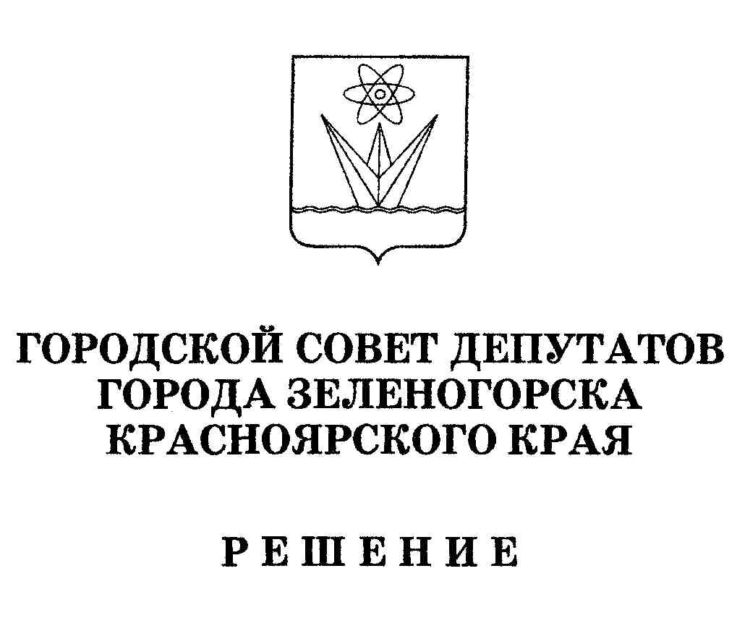
30.03.2006 г. г. Зеленогорск № 15-164р

О внесении изменений и дополнений
в Устав города Зеленогорска

В целях приведения Устава города в соответствие с действующим законодательством, на основании Федерального закона от 06.10.2003 г. № 131-ФЗ «Об общих принципах организации местного самоуправления в РФ», руководствуясь статьями 25, 46 Устава города, городской Совет депутатов

Р Е Ш И Л:

1. Внести в Устав города Зеленогорска следующие изменения и дополнения:

  - В статье 6:
а) в части 1:
- пункт 12 признать утратившим силу;
- пункт 16 изложить в следующей редакции:
«16) организация библиотечного обслуживания населения, комплектование библиотечных фондов библиотек городского округа;»;
- дополнить пунктом 17.1 следующего содержания:
"17.1) создание условий для развития местного традиционного народного художественного творчества, участие в сохранении, возрождении и развитии народных художественных промыслов в городском округе;";
- пункт 18 изложить в следующей редакции:
"18) сохранение, использование и популяризация объектов культурного наследия (памятников истории и культуры), находящихся в собственности городского округа, охрана объектов культурного наследия (памятников истории и культуры) местного (муниципального) значения, расположенных на территории городского округа;";
- пункт 19 изложить в следующей редакции:
"19) обеспечение условий для развития на территории городского округа физической культуры и массового спорта, организация проведения официальных физкультурно-оздоровительных и спортивных мероприятий городского округа;";
- дополнить пунктами 33, 34 и 35 следующего содержания:
«33) создание условий для расширения рынка сельскохозяйственной продукции, сырья и продовольствия, содействие развитию малого предпринимательства;
34) организация и осуществление мероприятий по работе с детьми и молодежью в городском округе;
35) расчет субсидий на оплату жилого помещения и коммунальных услуг и организация предоставления субсидий гражданам, имеющим право на их получение в соответствии с жилищным законодательством»;
б) дополнить частью 1.1 следующего содержания:
"1.1. Органы местного самоуправления городского округа имеют право на создание музеев.";
в) в части 3 слова "при наличии собственных материальных ресурсов и финансовых средств" заменить словами "за счет собственных доходов местного бюджета".

1.2. Пункт 8 статьи 7 изложить в следующей редакции:
"8) учреждение печатного средства массовой информации для опубликования муниципальных правовых актов, обсуждения проектов муниципальных правовых актов по вопросам местного значения, доведения до сведения жителей города официальной информации о социально-экономическом и культурном развитии города, о развитии его общественной инфраструктуры и иной официальной информации;".

1.3. Пункт 3 части 3 статьи 17 дополнить словами «, вопросы изменения одного вида разрешенного использования земельных участков и объектов капитального строительства на другой вид такого использования при отсутствии утвержденных правил землепользования и застройки».

1.4. В статье 30:
- часть 5 изложить в следующей редакции:
«5. Статус депутата и гарантии прав депутатов устанавливаются федеральными законами.»;
- часть 6 изложить в следующей редакции:
«6. Подконтрольность и подотчетность депутатов городского Совета депутатов перед населением города и избирателями, другие вопросы депутатской деятельности определяются настоящим Уставом, Регламентом городского Совета депутатов и иными правовыми актами городского Совета депутатов».

1.5. В части 2 статьи 31 слова «законами края» заменить словами «городским Советом депутатов».

1.6. В статье 32:
- в абзаце втором части 5 исключить слова «и краевыми».
- часть 6 изложить в следующей редакции:
«6. Главе города предоставляются социальные и иные гарантии в соответствии с законодательством и муниципальными правовыми актами».

1.7. Часть 2 статьи 34 дополнить абзацем вторым следующего содержания: «Порядок досрочного прекращения полномочий главы города определяется городским Советом депутатов».

1.8. В статье 37:
- в пункте 6 исключить слова «ведение земельного кадастра,»;
- в пункте 7 исключить слова «,проведению экологического контроля».

1.9. Часть 4 статьи 41 изложить в следующей редакции:
«4. Квалификационные требования по муниципальным должностям муниципальной службы устанавливаются главой администрации города в соответствии с федеральными законами, законами края и муниципальными правовыми актами.»

1.10. В части 4 статьи 44:
- в абзаце первом слова «не чаще одного раза в два года, но не реже одного раза в четыре года,» заменить словами «один раз в три года»;
- абзац второй изложить в следующей редакции:
«Аттестация муниципальных служащих осуществляется в порядке, установленном для аттестации государственных гражданских служащих.»

1.11. Часть 1 статьи 55 изложить в следующей редакции:
«1. Местный бюджет представляет собой форму образования и расходования денежных средств в расчете на финансовый год, предназначенных для исполнения расходных обязательств муниципального образования.
Использование органами местного самоуправления иных форм образования и расходования денежных средств для исполнения расходных обязательств муниципального образования не допускается.»

1.12. В статье 58:
- часть 1 изложить в следующей редакции:
«1. Размещение заказов на поставки товаров, выполнение работ, оказание услуг для муниципальных нужд осуществляется в порядке, предусмотренном действующим законодательством.»
- абзац второй части 2 исключить;
- в части 3 после слова «формирования» дополнить словом «обеспечения».

1.13. В части 2 статьи 63 слова «в соответствии с федеральными и краевыми законами» заменить словами «и муниципальными правовыми актами в соответствии с законодательством».

2. Настоящее решение вступает в силу со дня, следующего за днем его опубликования в газете «Панорама», после государственной регистрации в Главном управлении Министерства юстиции РФ по Сибирскому федеральному округу принятых изменений и дополнений в Устав города.

3. Контроль за выполнением настоящего решения возложить на постоянную комиссию по правовым вопросам и безопасности населения (председатель – Васильева М.А.).

Глава города А.А. Моргунов

